Задание – наблюдение за экзаменом

В Используя библиотеку ImageAI и класс обнаружения и анализа видео и прямых трансляций VideoObjectDetection напишите программу слежения за обучающимися на экзамене.

Слежение заключается в том, что во время экзамена обучающиеся должны оставаться на своих местах. Запрещается вставать, перемещаться, оборачиваться, разговаривать с соседом и т.п.

Как определить, что обучающийся остается на своем месте? В процессе обнаружения объектов в видеопотоке нам передаются координаты верхнего левого и нижнего правого угла прямоугольника, описанного вокруг найденного человека (см. рисунок). Отслеживайте, чтобы данные углы не выходили за пределы красных квадратов.

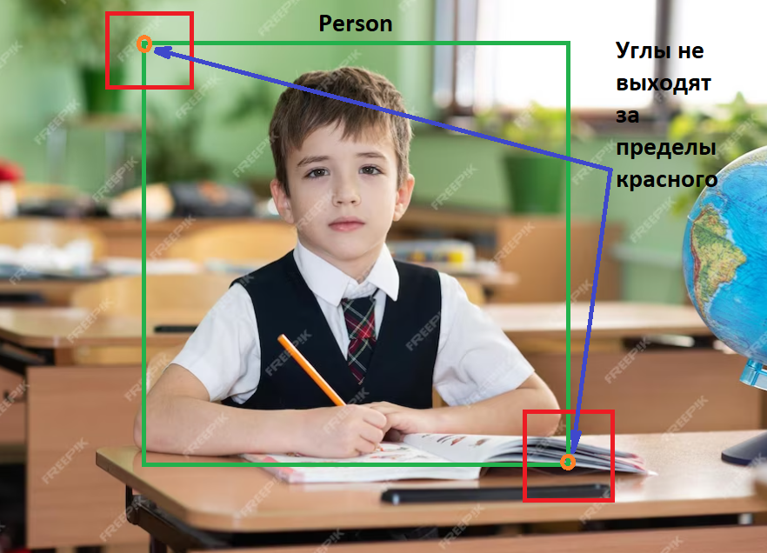

Размеры красных квадратов определите опытным путем. Чем меньше его размеры, тем в более строгие условия поведения вы вовлекаете обучающегося. Другими словами – если человек сидит за партой и решает задание – координаты углов зеленого прямоугольника будут меняться незначительно. Если он встает, поворачивается, или наклоняется к соседу – координаты зеленого прямоугольника будут отличаться сильно. Проверяйте данное условие и поднимайте тревогу, если смещение зеленого прямоугольника значительное (например, выведите соответствующее сообщение в консоль, или включите звуковой сигнал тревоги).

При первом кадре запомните положение каждого обучающегося (координаты верхнего левого и нижнего правого углов зеленого прямоугольника) и задайте допустимое отклонение этих координат по осям х и у (ширину и высоту красных квадратов). При следующих кадрах сравнивайте новое положение углов зеленого квадрата с первоначальной их позицией. И если разница координат большая, включайте тревогу.

Начните решать задачу, когда в поле зрения камеры (или на видео) находится только один обучающийся (первый уровень сложности). Когда вам удастся решить задачу отслеживания одного обучающегося – переходите к отслеживанию группы обучающихся, находящихся на одинаковом расстоянии от камеры (второй уровень сложности). Далее можно перейти к решению задачи, когда обучающиеся сидят на разных рядах (третий уровень сложности).